Utilizado OV140995 (nesse teste será usado uma mesma OV pois no teste anterior foi utilizado OVs distintas)

2511-00002 – OP 2178761 – item 20

2515-00001 – OP 1949864 – item 10

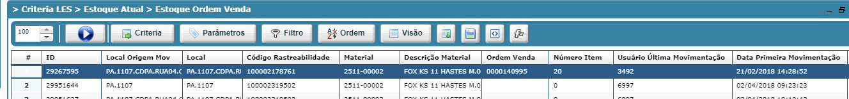

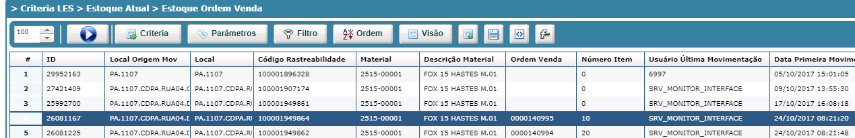

Criado OV 140997

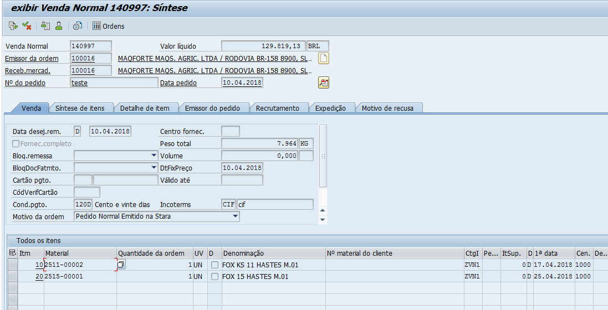

2511-00002 – doc 4917887781

2515-00001 – doc 4917887782

2511-00002 – doc 4917887781

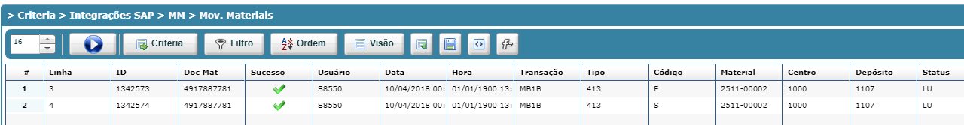

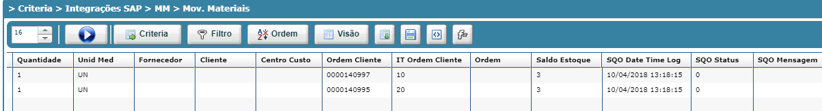

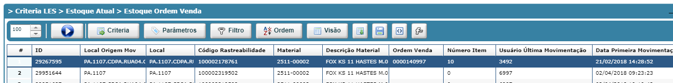

2515-00001 – doc 4917887782

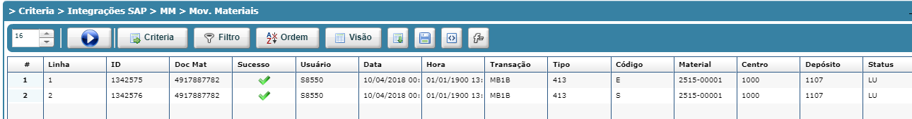

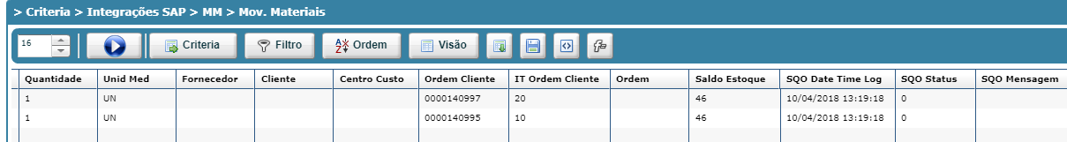

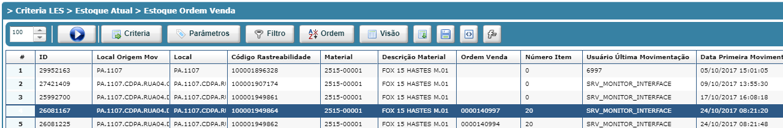

OV 140997

